LAPORAN PRAKTIKUM
Algoritma Pemrograman

EVALUASI



Disusun oleh:
Muhamad Harlan Fadilah
109082530005
S1IF-13-04

PROGRAM STUDI S1 INFORMATIKA
FAKULTAS INFORMATIKA
TELKOM UNIVERSITY PURWOKERTO
2025
SOAL
- SOAL 1
Source Code
package main

import "fmt"

func main() {
var pengeluaran, lamajoin int

fmt.Scan(&pengeluaran, &lamajoin)

if pengeluaran >= 5000 && lamajoin >= 24 {
fmt.Println("VVIP Backstage")
} else if pengeluaran >= 2000 && lamajoin >= 12 {
fmt.Println("VIP Soundcheck")
} else if pengeluaran >= 500 {
fmt.Println("Festival Ground")
} else {
fmt.Println("Menonton dari YouTube")
}
}

Screenshoot program
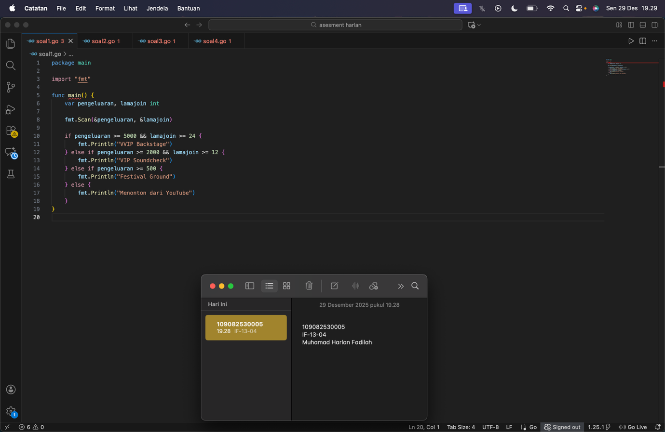

Deskripsi program
Pada program yang ada di atas itu mengecek apakah tiap pengeluaran dan lama join kita bisa mendapatkan sesuatu.Nah seperti program yang di atas saya kasih sedikit penjelasan tentang programnya
- var pengeluaran, lamajoin int = mendeklarasikan dua variabel
- program mengecek kondisi =
  - jika pengeluarannya lebih dari 5000 dan lama joinnya lebih dari 24 bulan maka mendapatkan VVIP Backstage
  - jika pengeluarannya lebih dari 2000 dan lama joinnya lebih dari 12 bukan maka mendapatkan VIP Soundcheck
  - jika pengeluaran lebih dari 500 maka mendapatkan Festival Ground
  - selain itu dapat menonton dari Youtube

- SOAL 2
Source Code
package main

import "fmt"

func main() {
var n, x, yes int

fmt.Scan(&n)

for i := 0; i < n; i++ {
fmt.Scan(&x)
if x > 75 {
fmt.Println("Juri bilang YES")
yes++
} else {
fmt.Println("Juri Bilang NO")
}
}
fmt.Println("Toal YES", yes)
}

Screenshoot program
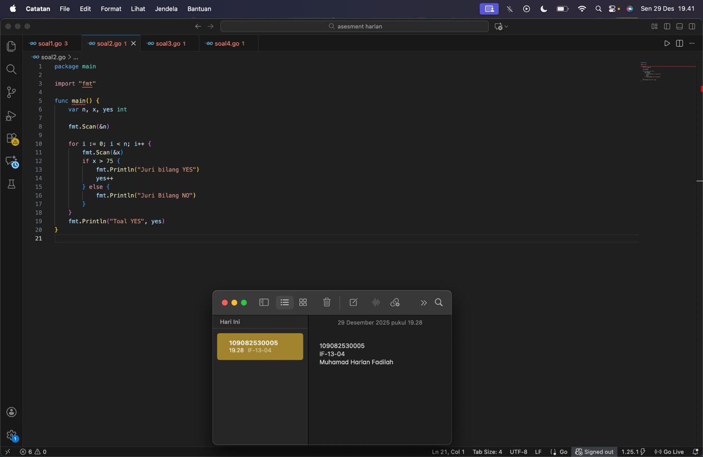
Deskripsi program
Program di atas untuk mengecek apakah ketika kita menginput angka dan akan mengeluarkan hasil YES lalu di hitung ada berapa banyak YES yang di dapatkan.

- SOAL 3
Source Code
package main

import "fmt"

func main() {
var n int
fmt.Scan(&n)

for i := 1; i <= n; i++ {
for j := 1; j <= i; j++ {
fmt.Print(i, " ")
}
fmt.Println()
}
}

Screenshoot program
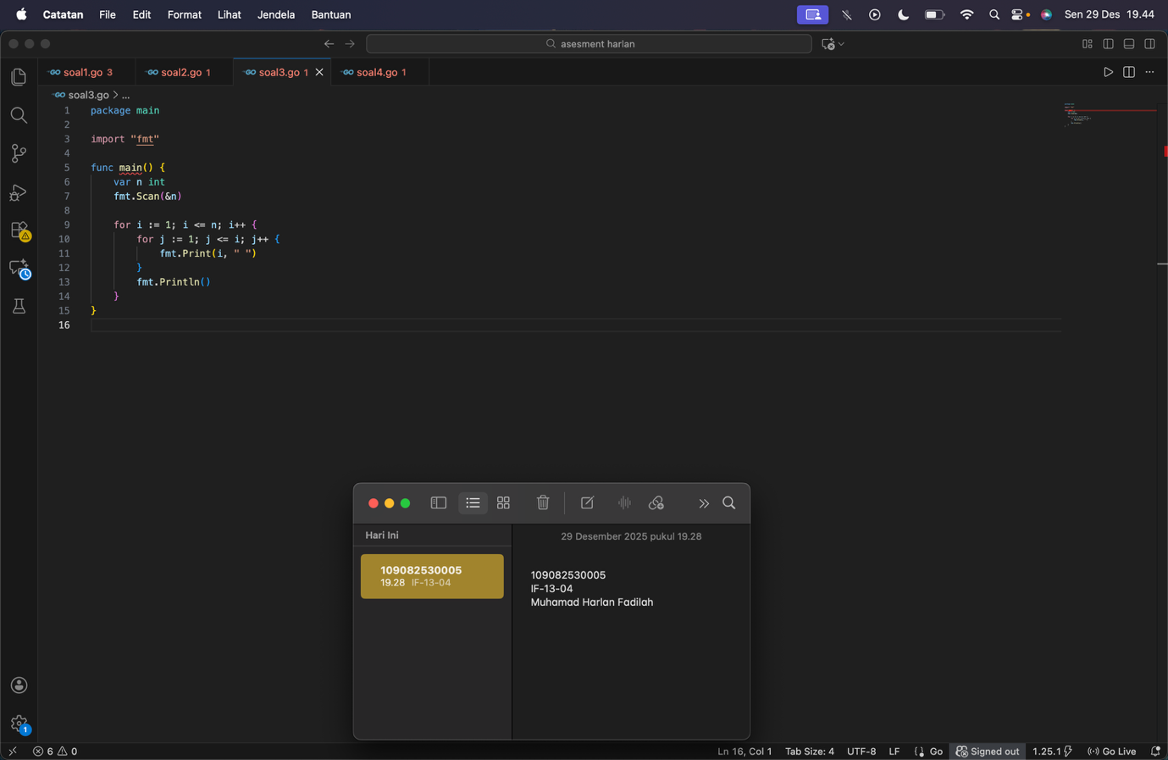
Deskripsi program
Program di atas untuk membuat segitiga siku siku yang bergantung pada nilai inputkan kita.

- SOAL 4
Source Code
package main

import "fmt"

func main() {
var n, jumlah int
fmt.Scan(&n)

for n > 0 {
jumlah += n % 10
n /= 10
}
fmt.Println(jumlah)
}

Screenshoot program
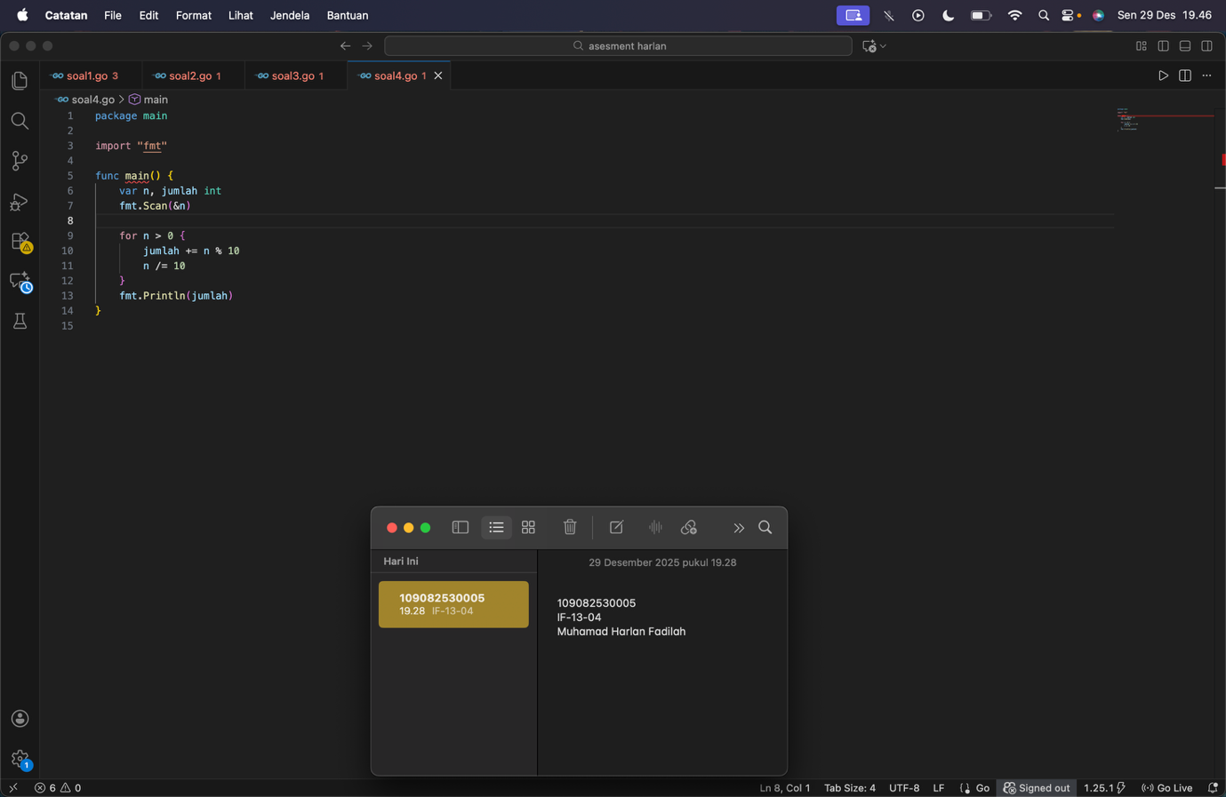
Deskripsi program
Program di atas di buat untuk membedah bilangan dan menjumlahkan tiap digit.

- SOAL 5
Source Code
//silahkan hapus atau tambahkan kotak source codde sebanyak yang diperlukan
Screenshoot program
Deskripsi program

